TECNOLOGÍA EN DESARROLLO DE SISTEMAS INFORMÁTICOS
Internet de las Cosas (IoT) – TSI519
Semana 9
Comunicación Inalámbrica WiFi con ESP32
JHON SEBASTIAN REYES ROZO
HARVIC EDISSON QUINTERO CACERES

INGENIERO:
ELIECER MONTERO OJEDA
2026

1. Introducción
Hasta la Semana 8 el sistema de monitoreo del aula funcionaba de forma local: leía sensores (DHT11, LDR), tomaba decisiones con condicionales y activaba actuadores (LEDs, buzzer), pero la información solo era visible en el monitor serial de un computador conectado por USB. En la Semana 9 se incorpora la comunicación inalámbrica WiFi, de modo que el ESP32 deje de estar aislado y quede conectado a la red local, listo para enviar datos a la nube en las semanas siguientes (HTTP, MQTT, Blynk o Adafruit IO).
Este informe documenta el proceso de conexión del ESP32 a una red WiFi, los datos de red obtenidos, los errores encontrados y la estrategia de reconexión propuesta.

2. Objetivos
Objetivo general: Conectar un dispositivo IoT (ESP32) a una red inalámbrica WiFi, comprendiendo los conceptos de SSID, autenticación, dirección IP y cliente/servidor, como base para la comunicación con plataformas en la nube.
Objetivos específicos:
- Comprender los fundamentos de las redes WiFi (SSID, contraseña, IP, DHCP).
- Utilizar la librería WiFi.h para conectar el ESP32 a una red inalámbrica.
- Identificar y depurar errores comunes de conexión WiFi.
- Documentar la conectividad del dispositivo para el proyecto integrador.
- Proponer estrategias de reconexión automática ante fallos.

3. Marco teórico

3.1 ¿Qué es WiFi?
WiFi es una tecnología de comunicación inalámbrica basada en el estándar IEEE 802.11, que permite a los dispositivos intercambiar datos por radiofrecuencia en las bandas de 2.4 GHz y 5 GHz. El ESP32 solo soporta la banda de 2.4 GHz.

3.2 Conceptos clave
Concepto | Descripción
SSID | Nombre de la red WiFi.
Contraseña | Clave de autenticación (WPA2/WPA3).
Dirección IP | Identificador único del dispositivo en la red.
DHCP | Protocolo que asigna IP automáticamente desde el router.
Gateway | Dirección del router que da salida a Internet.
Máscara de subred | Define el rango de la red local.
RSSI | Intensidad de la señal WiFi recibida (dBm).
MAC Address | Identificador físico único de la tarjeta WiFi del ESP32.

3.3 Modos de operación del ESP32
Modo | Descripción | Uso en el proyecto
STA (Station) | El ESP32 se conecta a una red existente. | Sí, es el modo utilizado.
AP (Access Point) | El ESP32 crea su propia red. | No (útil para configuración inicial).
STA + AP | Ambos simultáneamente. | No (casos avanzados).

3.4 Funciones principales de WiFi.h
Función | Descripción
WiFi.begin(ssid, password) | Inicia la conexión a la red.
WiFi.status() | Devuelve el estado de la conexión.
WiFi.localIP() | Devuelve la IP asignada al ESP32.
WiFi.macAddress() | Devuelve la MAC del dispositivo.
WiFi.RSSI() | Devuelve la intensidad de la señal.
WiFi.disconnect() | Desconecta de la red.
WiFi.setAutoReconnect(true) | Activa la reconexión automática.

4. Materiales y herramientas
Hardware
- 1 placa ESP32 (ESP32 Dev Module)
- 1 cable USB de datos
- Computador personal
- Red WiFi de 2.4 GHz: [NOMBRE DE LA RED USADA: laboratorio / casa / hotspot del celular]
Software
- Arduino IDE 2.3.10
- Core ESP32 para Arduino (Espressif Systems)
- Librería WiFi.h (incluida en el core)
- Monitor Serial a 115200 baudios

5. Procedimiento

5.1 Configuración del entorno
- En File → Preferences se agregó la URL del gestor de tarjetas de Espressif: https://espressif.github.io/arduino-esp32/package_esp32_index.json
- En Tools → Board → Boards Manager se instaló el paquete esp32 de Espressif Systems.
- Se seleccionó la placa ESP32 Dev Module y el puerto COM6 (USB).
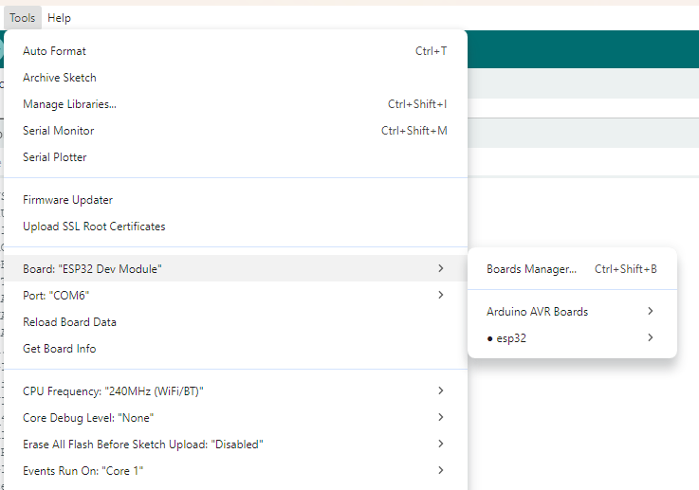

5.2 Escaneo de redes disponibles (Anexo A)
Se cargó un programa que lista las redes WiFi detectadas por el ESP32 con su intensidad de señal, para confirmar que la red objetivo es de 2.4 GHz y está en rango.
#include <WiFi.h>
void setup() {
Serial.begin(115200);
delay(1000);
Serial.println("Escaneando redes WiFi...");
int n = WiFi.scanNetworks();
Serial.print("Redes encontradas: ");
Serial.println(n);
for (int i = 0; i < n; i++) {
Serial.print(i + 1);
Serial.print(": ");
Serial.print(WiFi.SSID(i));
Serial.print(" (");
Serial.print(WiFi.RSSI(i));
Serial.print(" dBm) ");
Serial.println((WiFi.encryptionType(i) == WIFI_AUTH_OPEN) ? "Abierta" : "Cifrada");
}
}
void loop() {}

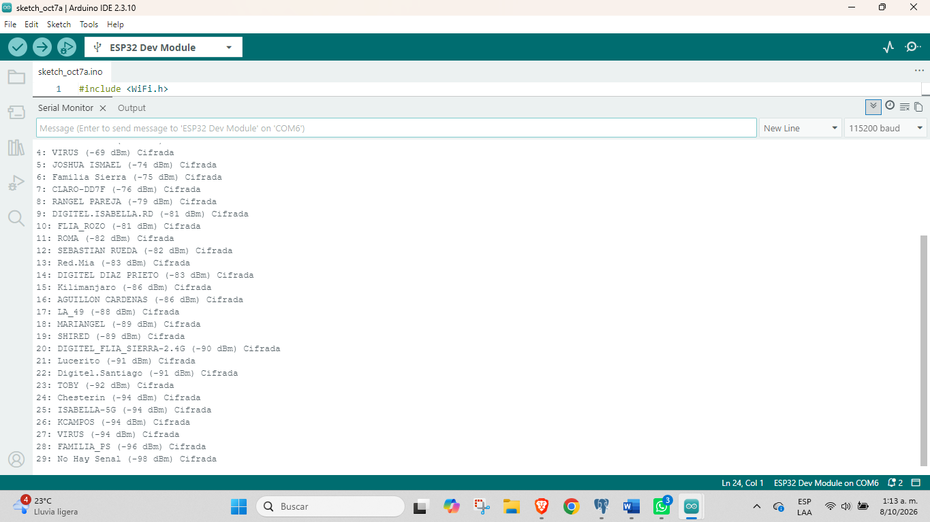

5.3 Conexión a la red WiFi
Se cargó el código base de conexión, reemplazando ssid y password por las credenciales de la red utilizada. El programa espera hasta 20 segundos la conexión y, si lo logra, imprime IP, máscara, gateway, RSSI y MAC.
#include <WiFi.h>
const char* ssid = "[NOMBRE_RED]";
const char* password = "[CLAVE_RED]";
void setup() {
Serial.begin(115200);
delay(1000);
Serial.println("=== Conexión WiFi ESP32 ===");
Serial.print("Conectando a: ");
Serial.println(ssid);
WiFi.begin(ssid, password);
unsigned long inicio = millis();
while (WiFi.status() != WL_CONNECTED && millis() - inicio < 20000) {
delay(500);
Serial.print(".");
}
if (WiFi.status() == WL_CONNECTED) {
Serial.println("\n[OK] WiFi conectado");
Serial.print("Dirección IP: ");
Serial.println(WiFi.localIP());
Serial.print("Máscara: ");
Serial.println(WiFi.subnetMask());
Serial.print("Gateway: ");
Serial.println(WiFi.gatewayIP());
Serial.print("RSSI: ");
Serial.print(WiFi.RSSI());
Serial.println(" dBm");
Serial.print("MAC: ");
Serial.println(WiFi.macAddress());
} else {
Serial.println("\n[ERROR] No se pudo conectar");
Serial.print("Estado: ");
Serial.println(WiFi.status());
}
}
void loop() {
// Aquí irá la lógica del proyecto integrador
}
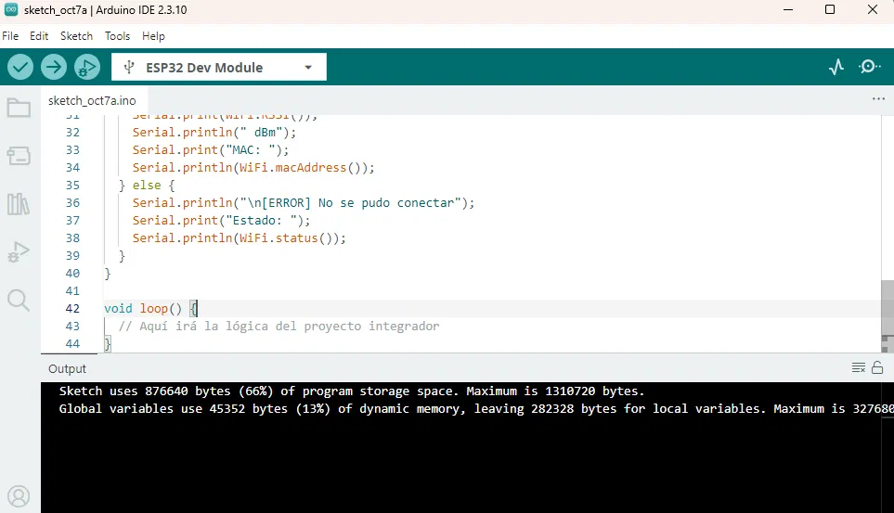

5.4 Verificación en el Monitor Serial
Se abrió el Monitor Serial a 115200 baudios y se presionó el botón EN de la placa para reiniciar el programa y observar la salida completa.

6. Resultados
Completar con los valores obtenidos en la captura 5:
Parámetro | Valor obtenido
SSID | [COMPLETAR]
Dirección IP asignada | [COMPLETAR]
Máscara de subred | [COMPLETAR]
Gateway | [COMPLETAR]
RSSI (dBm) | [COMPLETAR]
MAC Address | [COMPLETAR]
Tiempo aproximado de conexión | [COMPLETAR] segundos
Análisis de resultados: [Describa si la conexión fue exitosa, qué tan buena es la señal (referencia general: valores cercanos a -50 dBm son excelentes, alrededor de -70 dBm aceptables y por debajo de -80 dBm débiles) y qué indica la IP obtenida sobre la red a la que se conectó.]

7. Depuración de errores

7.1 Tabla de diagnóstico de referencia
Síntoma | Causa probable | Solución
WL_NO_SSID_AVAIL | SSID mal escrito o red fuera de rango | Verificar mayúsculas y espacios; acercarse al router
WL_CONNECT_FAILED | Contraseña incorrecta | Verificar contraseña (sensible a mayúsculas)
Se conecta y se desconecta | Señal débil o red saturada | Mejorar ubicación; usar WiFi.setSleep(false)
IP 0.0.0.0 | El DHCP no responde | Reiniciar router; verificar configuración DHCP
Caracteres extraños en serial | Baud rate incorrecto | Configurar el monitor a 115200
No conecta a red de 5 GHz | El hardware solo soporta 2.4 GHz | Conectar a una red de 2.4 GHz
Reconexión lenta | Modo sleep activo | WiFi.setSleep(false)

7.2 Errores encontrados durante la práctica
# | Error o problema | Causa | Solución aplicada
1 | Error de compilación: undefined reference to setup() | El sketch abierto era el de la Semana 8 y no tenía la función setup() | Se creó un sketch nuevo con el código de WiFi
2 | Monitor Serial vacío tras la carga | El ESP32 imprimió los mensajes antes de abrir el monitor | Se reinició la placa con el botón EN con el monitor abierto
3 | [COMPLETAR SI OCURRIÓ OTRO] | [COMPLETAR] | [COMPLETAR]

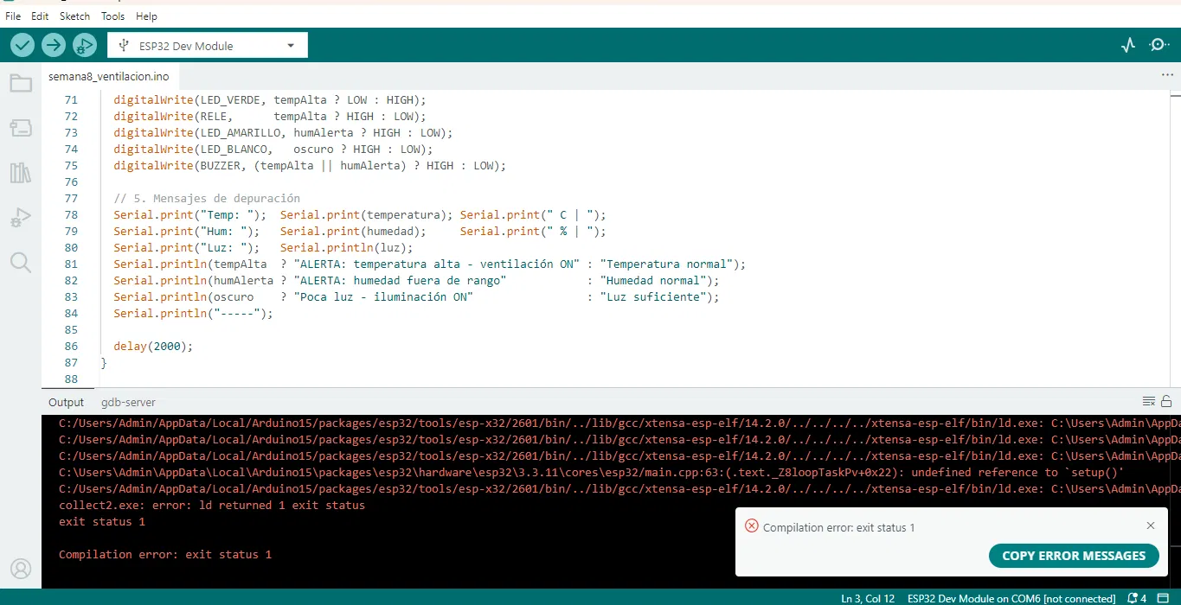

8. Estrategia de reconexión automática
Una conexión WiFi puede caerse por señal débil, reinicio del router o saturación de la red. Para que el sistema se recupere sin intervención humana se proponen las siguientes estrategias:
- Reintento automático con número máximo de intentos: volver a ejecutar WiFi.begin() un número limitado de veces.
- Watchdog por software: si la conexión falla repetidamente, reiniciar el ESP32 con ESP.restart().
- Reconexión automática de la librería: activar WiFi.setAutoReconnect(true) en el setup().
- Modo AP de respaldo: permitir configurar credenciales sin recompilar.
- Almacenamiento de credenciales en NVS: guardar SSID y contraseña en memoria no volátil.
Implementación del watchdog por software:
void conectarWiFi() {
WiFi.begin(ssid, password);
unsigned long inicio = millis();
while (WiFi.status() != WL_CONNECTED && millis() - inicio < 20000) {
delay(500);
Serial.print(".");
}
}
void verificarConexionConWatchdog() {
static int intentosFallidos = 0;
if (WiFi.status() != WL_CONNECTED) {
intentosFallidos++;
Serial.print(F("[WiFi] Intento fallido #"));
Serial.println(intentosFallidos);
if (intentosFallidos >= 5) {
Serial.println(F("[WiFi] Reiniciando ESP32..."));
ESP.restart();
}
conectarWiFi();
} else {
intentosFallidos = 0;
}
}
void loop() {
verificarConexionConWatchdog();
delay(5000);
}
Prueba de reconexión (opcional): apague el router o el hotspot unos segundos y observe cómo el ESP32 reintenta y se reconecta.
[INSERTAR CAPTURA 8: Monitor Serial mostrando los intentos de reconexión]
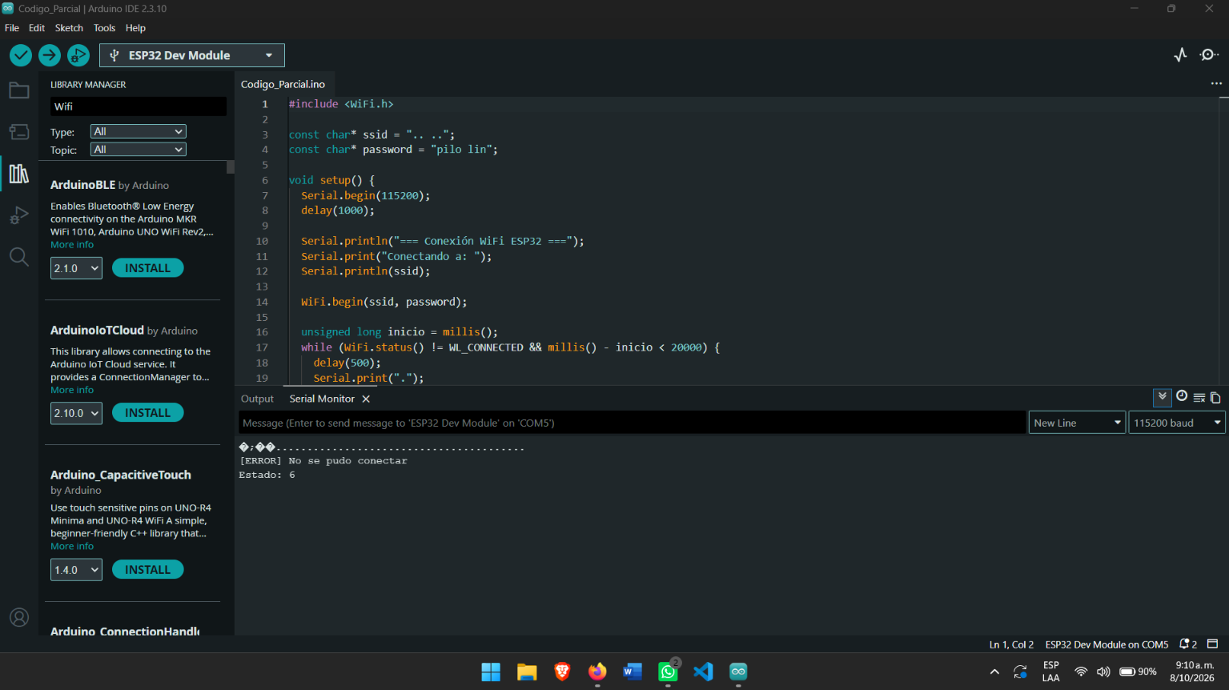

9. Preguntas de reflexión
1. ¿Por qué el ESP32 no puede conectarse a redes de 5 GHz? Porque el módulo de radio del ESP32 está diseñado únicamente para operar en la banda de 2.4 GHz. Es una limitación de hardware, no de software, por lo que ninguna configuración permite conectarse a una red de 5 GHz. Si el router transmite en ambas bandas, el ESP32 debe usar la de 2.4 GHz.
2. ¿Qué diferencia hay entre una dirección IP fija y una asignada por DHCP? La IP asignada por DHCP la entrega el router automáticamente y puede cambiar cada vez que el dispositivo se reconecta. La IP fija se configura manualmente y siempre es la misma, lo que facilita ubicar al dispositivo en la red, pero exige evitar conflictos con otros equipos. Para este proyecto se usa DHCP por simplicidad.
3. ¿Qué pasa con los datos de los sensores si se pierde la conexión WiFi? Si el programa no los guarda, los datos medidos durante la desconexión se pierden, porque no pueden llegar al servidor. El ESP32 sigue leyendo sensores y activando actuadores de forma local, pero la nube no recibe nada. Una mejora posible es almacenar temporalmente las lecturas en memoria y enviarlas al restablecerse la conexión.
4. ¿Qué estrategias usarías para garantizar que el sistema se reconecte solo? Usaría WiFi.setAutoReconnect(true), una función que verifique periódicamente WiFi.status() y reintente la conexión, un contador de intentos fallidos con reinicio del ESP32 (watchdog) al superar un límite, y desactivar el modo sleep del WiFi con WiFi.setSleep(false) si la conexión es inestable.
5. ¿Cómo se relaciona esta semana con el objetivo final del proyecto integrador? El objetivo final es enviar los datos del aula (temperatura, humedad, luz) a una plataforma en la nube sin cables. Esta semana se logró el primer requisito: que el ESP32 se conecte a la red local y tenga salida hacia Internet. Sin esta conectividad no es posible usar los protocolos HTTP y MQTT (Semana 10) ni las plataformas Blynk o Adafruit IO (Semana 12).

10. Relación con el Proyecto Integrador
Componente | Semana 8 | Semana 9
Sensores | DHT11, LDR leídos y validados | DHT11, LDR leídos y validados
Actuadores | LEDs, buzzer implementados | LEDs, buzzer implementados
Lógica | Condicionales if/else | Condicionales if/else
Comunicación | Serial (USB) | WiFi (inalámbrica)
Conectividad | Aislado | Conectado a red local
Nube | No | Preparado para enviar datos
Próximos pasos (Semana 10): estudiar los protocolos HTTP y MQTT, comparar consumo de ancho de banda y persistencia, practicar con MQTT Explorer o HiveMQ Web Client y preparar el envío de datos del aula a un broker MQTT.

12. Referencias
- Arduino. (2023). WiFi Library Documentation. https://www.arduino.cc/reference/en/libraries/wifi/
- Espressif Systems. (2024). ESP32 Wi-Fi Driver Documentation. https://docs.espressif.com/projects/esp-idf/en/latest/esp32/api-guides/wifi.html
- Espressif Systems. (2024). Arduino-ESP32 Documentation. https://docs.espressif.com/projects/arduino-esp32/
- Hristov, H. (2020). Espressif Home Automation with ESP32. Leanpub.
- Casado-Vara, R., & Prieto, J. (2020). Internet of Things: A Comprehensive Overview. Springer.
- Aliverti, P. (2019). Arduino Trucos y secretos. Alfaomega Grupo Editor.
- Barrio, M. (2018). Internet de las Cosas. Reus Editorial.

Nota: antes de entregar, elimine las instrucciones entre corchetes y reemplace la contraseña de la red por asteriscos en el código mostrado en el informe.

